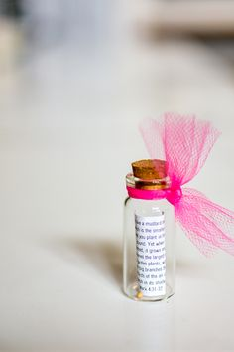
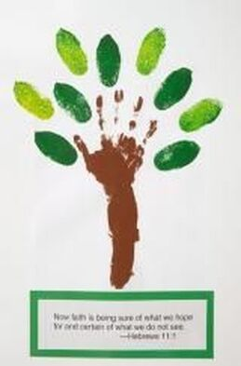

Tekstbriefje + mosterdzaadje + boom verven in een potje

“Je kan het Koninkrijk van God vergelijken met een mosterdzaadje. Iemand plant het in zijn akker. Het begint als een heel klein zaadje maar groeit groter dan alle andere dingen in die akker. Het wordt een grote boom. Als je geloof maar zo groot als een mosterdzaadje hebt, kan je bomen verplaatsen.”
Klein of groot – hoe je ook begint – het maakt niet uit! Met God kan je grote dingen doen!

“Je kan het Koninkrijk van God vergelijken met een mosterdzaadje. Iemand plant het in zijn akker. Het begint als een heel klein zaadje maar groeit groter dan alle andere dingen in die akker. Het wordt een grote boom. Als je geloof maar zo groot als een mosterdzaadje hebt, kan je bomen verplaatsen.”
Klein of groot – hoe je ook begint – het maakt niet uit! Met God kan je grote dingen doen!
EEN NIEUW BEGIN
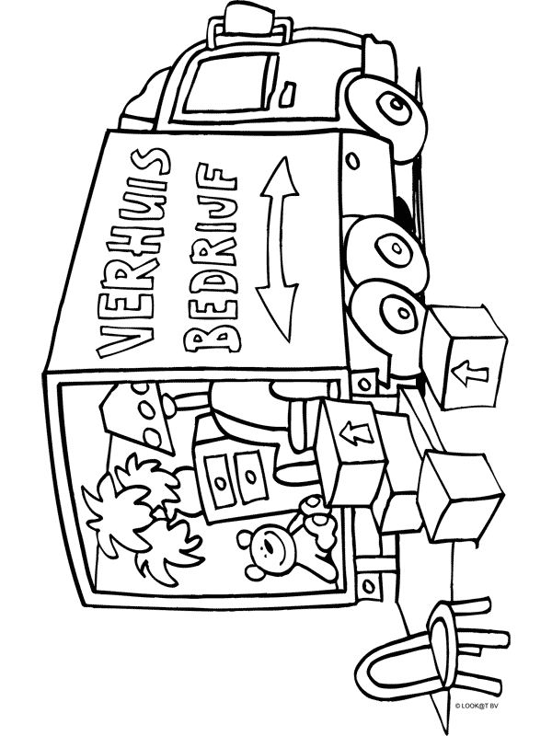
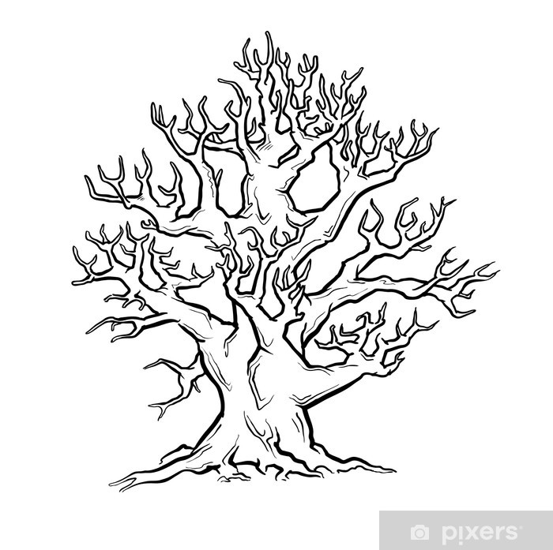

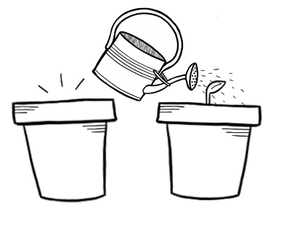

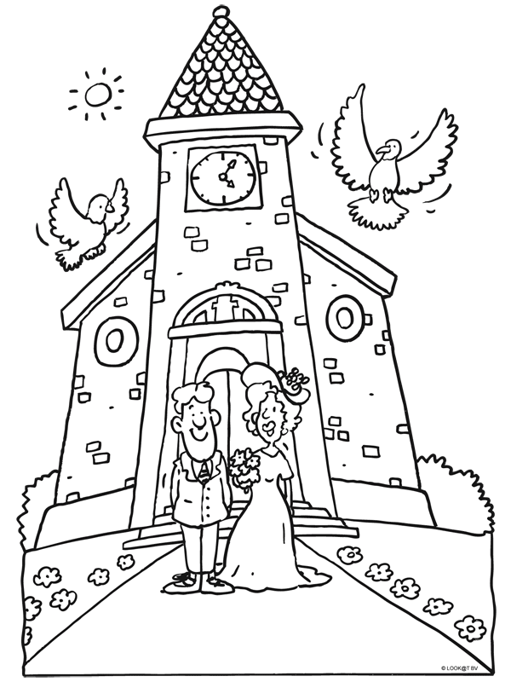
Welke dingen zijn nog dingen die een nieuw begin maken? Kleur de juiste dingen.
EEN ZAADJE…
Elke nieuwe dag is een nieuw begin. We mogen opnieuw starten, altijd weer! Maar heb jij al eens gezien hoe een zaadje uitgroeit tot een plant? Of een bloem, of een boom? Laten we samen eens een filmpje bekijken over hoe dat gaat: https://www.youtube.com/watch?v=C0vk-ogC3K0
In de Bijbel staat ook een verhaal over zo’n zaadje. Een MOSTERDZAADJE. Dat is een heel klein zaadje, maar dat kan uitgroeien tot een hele grote boom!
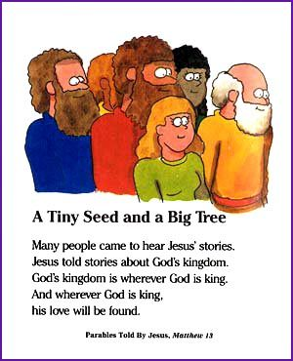
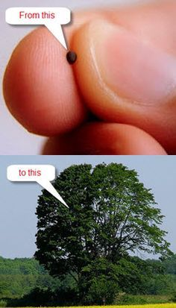
Een KLEIN zaadje – een GROTE boom
Veel mensen kwamen luisteren naar Jezus zijn verhalen. Jezus vertelde verhalen over Gods koninkrijk. Daar is God Koning en Gods liefde kan je daar vinden.
Dit verhaal staat in de Bijbel in Mattheüs 13.
VAN DIT
NAAR DIT
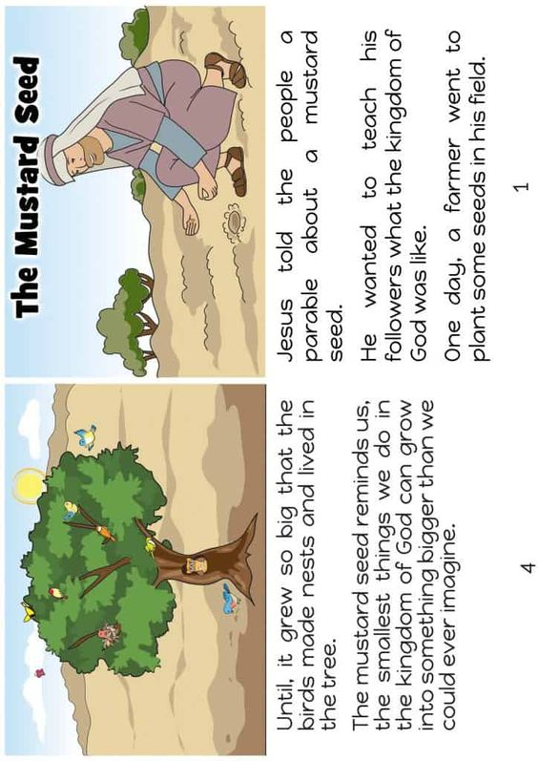
HET MOSTERDZAADJE
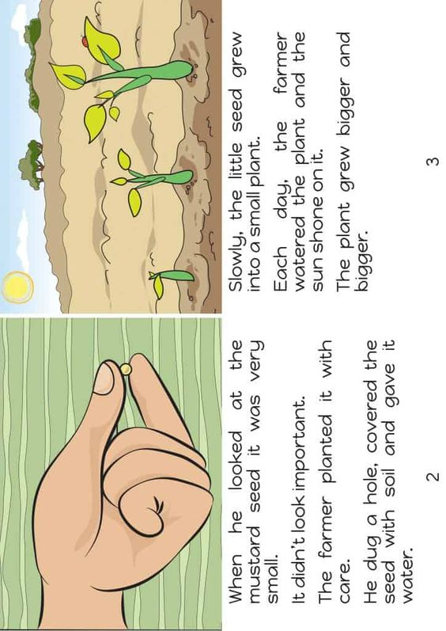
Toen de boer naar het mosterdzaadje keek zag hij hoe klein het was. Zo klein. Het leek niet echt belangrijk…
Maar de boer plantte het zaadje toch met zorg. Hij groef een gat, stak het zaadje erin en bedekte het met aarde. En toen gaf hij gaf het water.
Jezus vertelde de mensen een verhaal over een mosterdzaadje. Hij wilde hen leren hoe het Koninkrijk van God was.
Er was eens een boer. Deze boer ging met wat zaadjes naar zijn veld.
Op een dag was het plantje zo groot dat het al een hele grote boom was geworden!
Zo groot dat er vogeltjes hun nestje in kwamen maken.
Dit mosterdzaadje laat ons zien dat de kleinste dingen in het Koninkrijk van God kunnen groeien tot iets groots. Zoveel groter dan wij ons ooit zouden kunnen inbeelden!
Stukje voor stukje, begon het zaadje te groeien… Het groeide en groeide tot het een klein plantje was.
Elke dag gaf de boer het plantje water, het plantje stond ook goed in de zon.
En de plant werd steeds groter…

